Практическая работа № 1.3
- Научиться работать в VIM.
- Установить VIM.
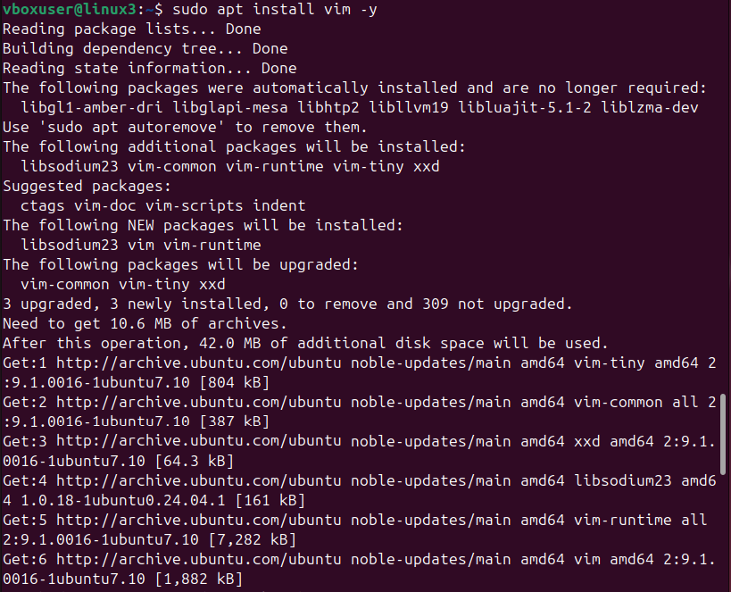
- Открыть файл при помощи VIM.
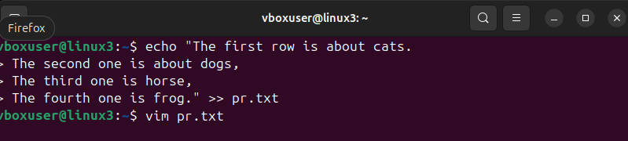
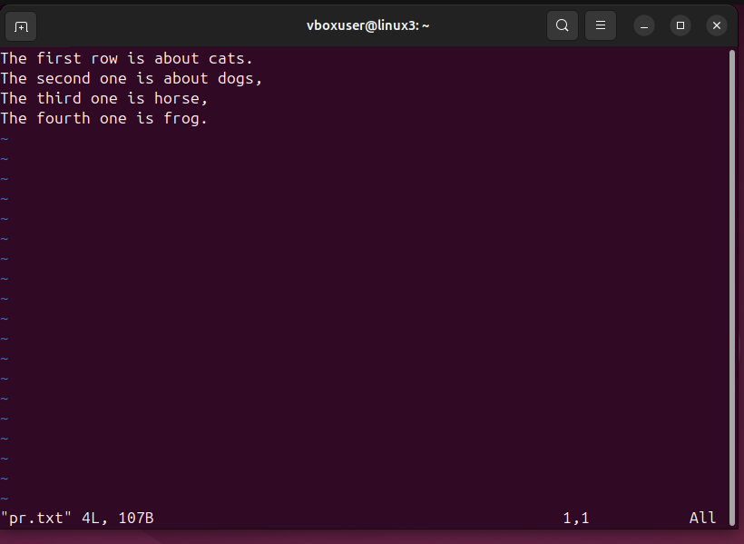
- Научиться работать в разных режимах VIM:

i — в текущем положении курсора
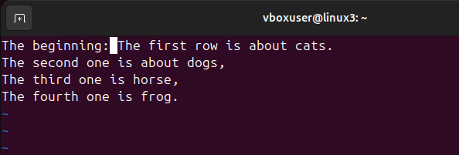
a — на следующем символе после текущего положения
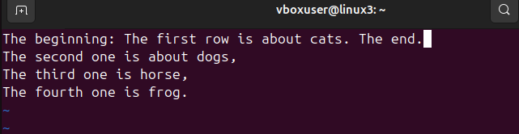
I — в начале текущей строки
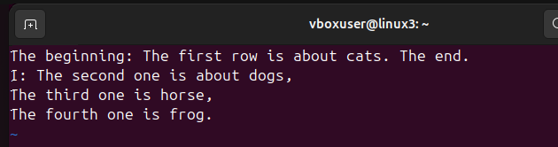
A — в конце текущей строки
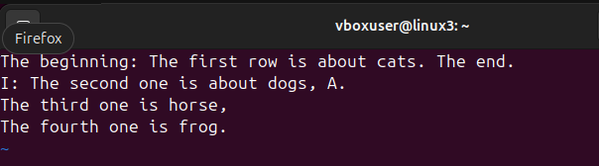
- Научиться работать в разных режимах VIM:

h — перемещение влево
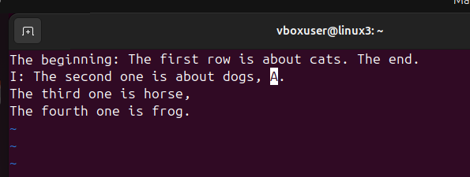
j — перемещение вниз
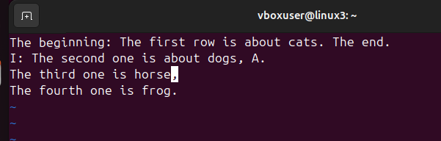
k — перемещение вверх
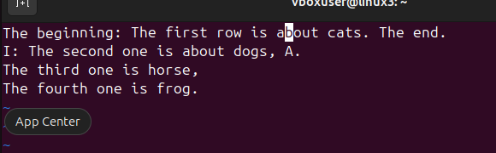
l — перемещение вправо
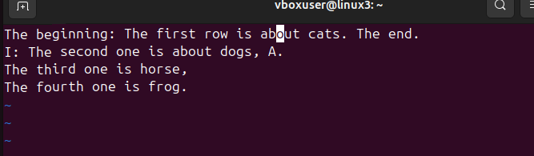
- Научиться редактированию текста в файле:
Произвести поиск текста в файле.
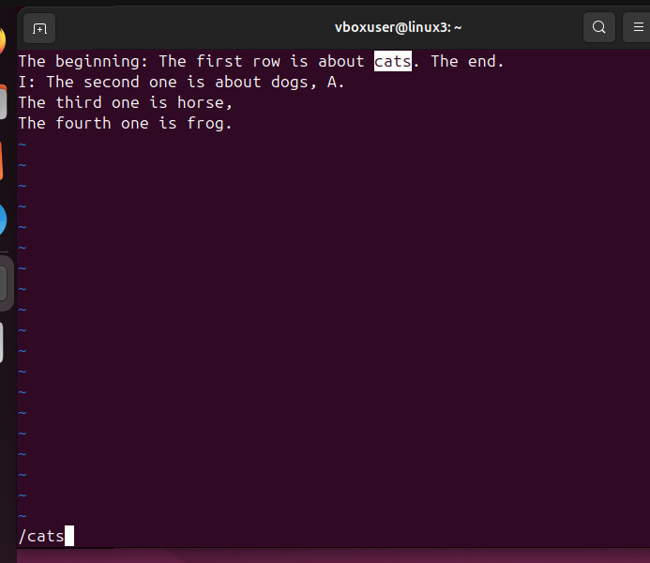
Удаление текста:
x — удалить символ на позиции курсора
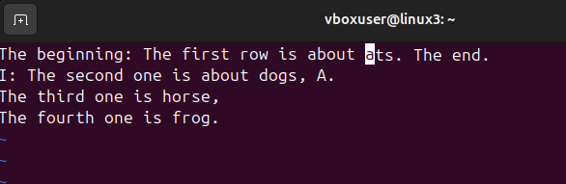
d — удалить в заданном командой перемещения направлении.
Например,
“dl” удаляет один символ справа
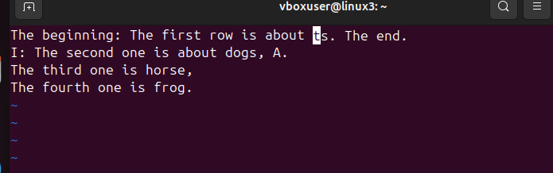
dd — удалить строку
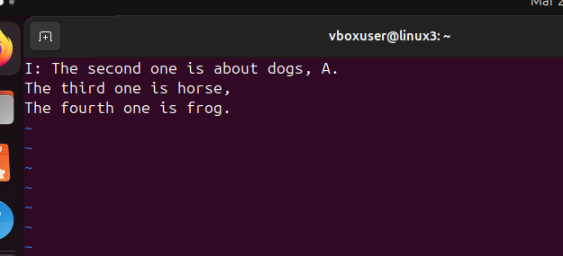
D — удалить все символы от положения курсора до окончания строки
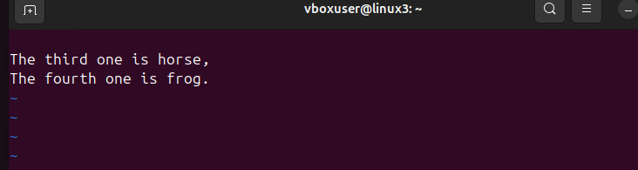
Замена текста:
r — заменить символ на позиции курсора заданным после команды
символом
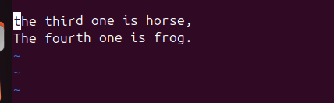
c — заменить в заданном командой перемещения направлении.
Например, “cb” заменяет предыдущее слово. Для набора текста на замену
запускается режим вставки.
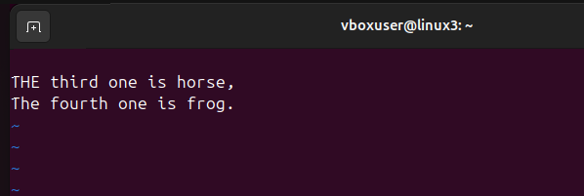
C — заменить до окончания строки. Текст на замену набирается в режиме
вставки.
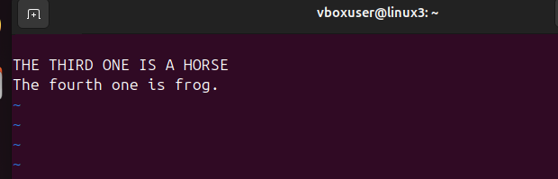
Копирование и вставка:
y — копировать в заданном далее направлении
yy — копировать всю строку
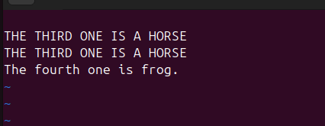
Y — копировать до окончания строки
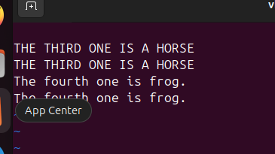
p — вставить последнюю скопированную (или удаленную!) строку ниже
текущей

P — вставить последнюю скопированную (или удаленную!) строку выше
текущей

Дополнительные команды редактирования:
u — отменить последнее действие
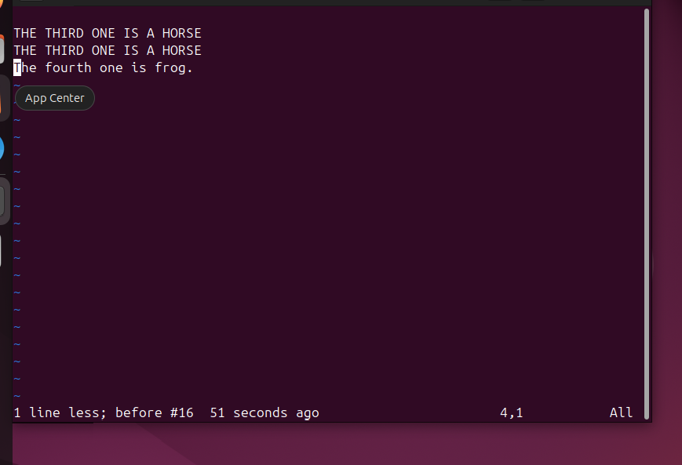
<ctrl>-r — вернуть последнее отмененное действие
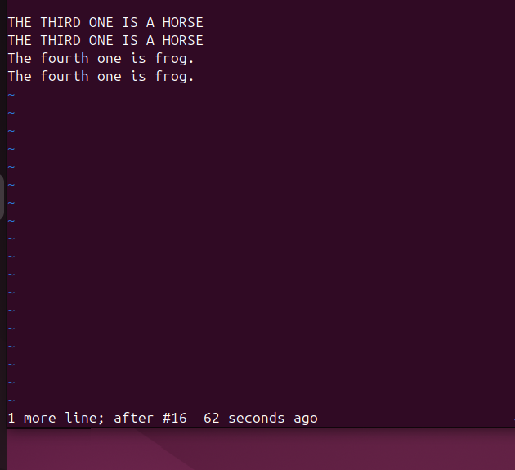
J — присоединить строку ниже к текущей
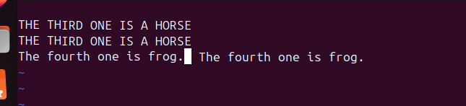
Команды управления:
Команды управления задаются вводом “:” перед каждой командой.
:q! — выход из программы с отменой всех изменений, которые не были
Сохранены
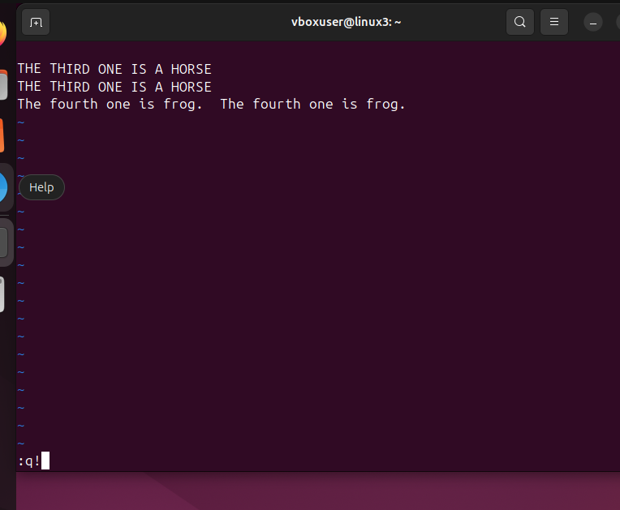
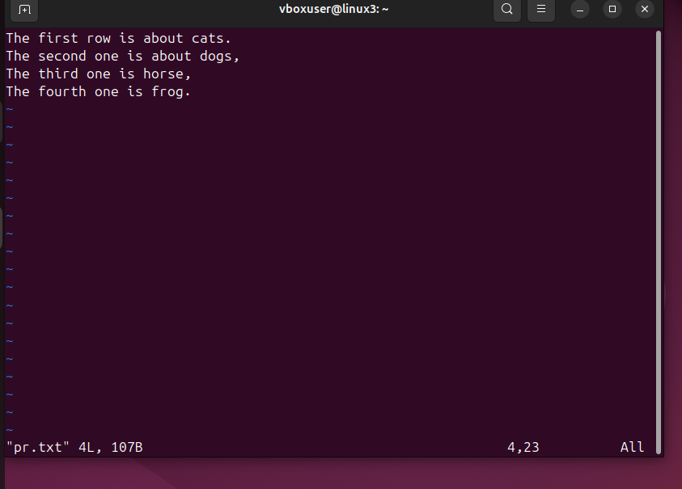
:w — сохранить изменения. При первичном сохранении или сохранении в
другой файл укажите имя через пробел
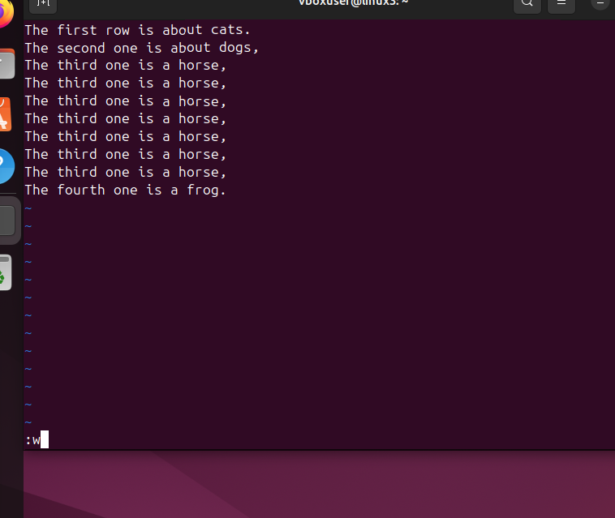
:bn — редактировать следующий файл (если открыто несколько файлов)
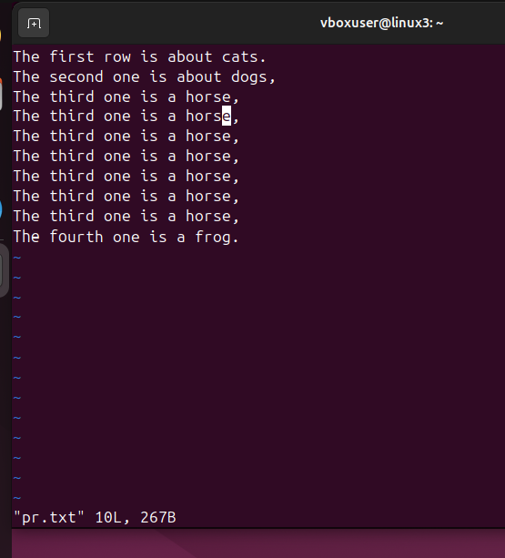
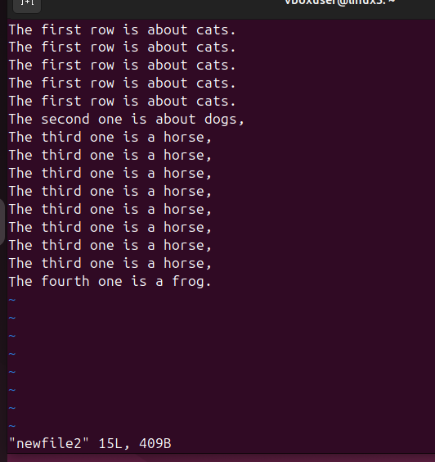
:bp — редактировать предыдущий файл (если открыто несколько файлов)
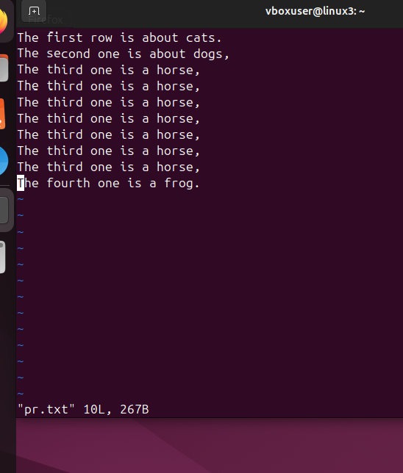
:wq – сохранить файл и выйти
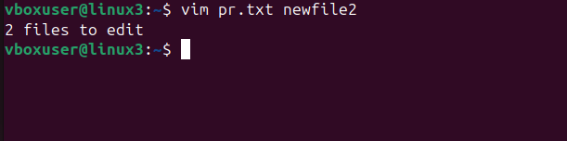
Объединение команд:
:y5w — копирования 5 слов
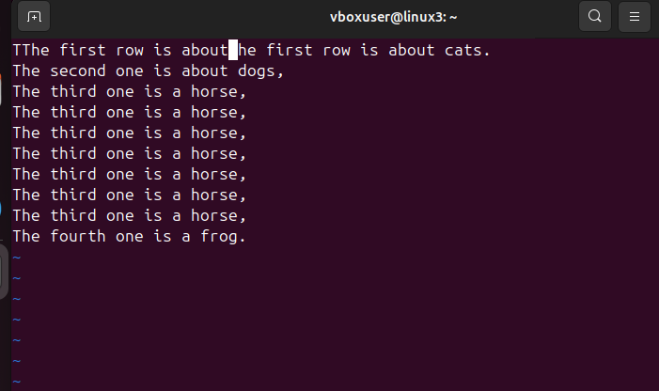
:dG — удалить текст от текущей позиции до окончания файла 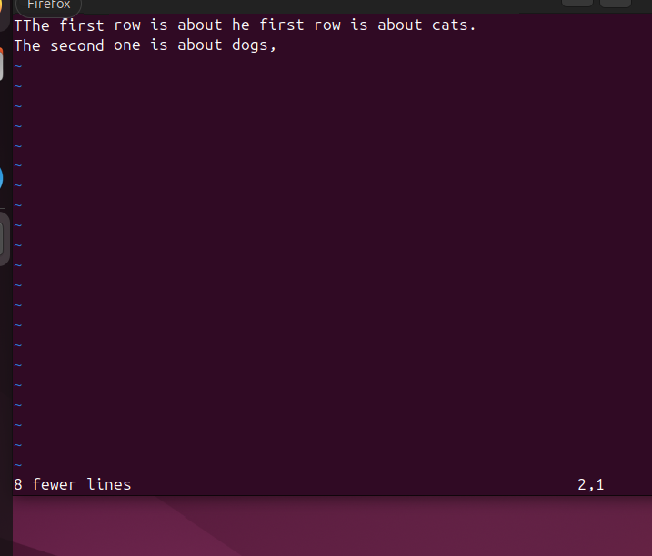
Вывод по разделу 3:
В ходе практической работы освоены основные режимы Vim: нормальный режим для редактирования, режим вставки для набора текста, командный режим для управления. Изучены команды перемещения h, j, k, l, а также быстрые переходы gg, G, w, b, 0, $. Освоены режимы вставки i, a, I, A для добавления текста в различных позициях. Выполнены операции редактирования: удаление символов командой x, удаление строк dd, удаление до конца строки D, замена символов r, замена слов cb, замена до конца строки C. Изучены копирование и вставка текста с помощью yy, Y, p, P. Применены дополнительные команды: отмена u, повтор Ctrl+r, объединение строк J. В командном режиме выполнены сохранение :w, выход без сохранения :q!, сохранение с выходом :wq, переключение между файлами :bn и :bp. Освоено объединение команд: y5w для копирования пяти слов, dG для удаления от текущей позиции до конца файла. Все действия выполнены в терминале Ubuntu с использованием редактора Vim.

